LAPORAN RESMI

GRAFIKA KOMPUTER

**PERTEMUAN III**

**MEWARNAI OBJECT**



**NIM : 21104410019**

**NAMA : Kharismatul Yogi Nafi’ah**

**JURUSAN : Teknik Informatika**

**KELAS : TI 4A**

**JURUSAN TEKNIK INFORMATIKA**

**FAKULTAS TEKNOLOGI INFORMASI**

**UNIVERSITAS ISLAM BALITAR**

**2023**

LEMBAR PERSETUJUAN

**PERTEMUAN III**

**MEWARNAI OBJECT**

**NIM : 21104410019**

**NAMA : Kharismatul Yogi Nafi’ah**

**JURUSAN : Teknik Informatika**

**KELAS : TI 4A**

## Contoh Mewarnai Object

1. **Ubah Ukuran Garis Warna**

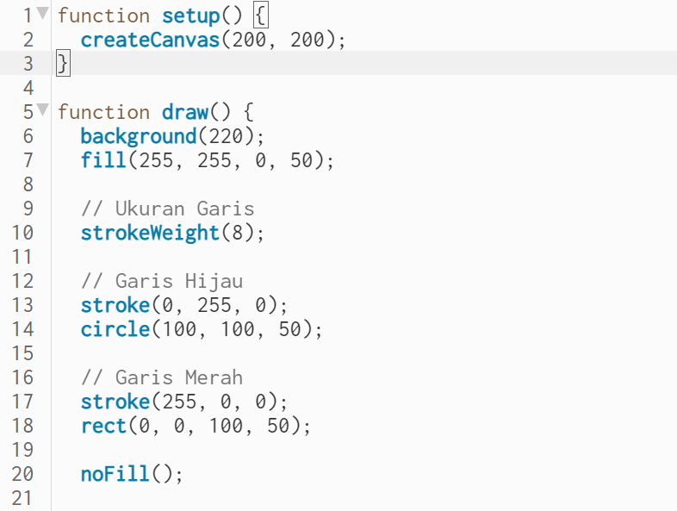

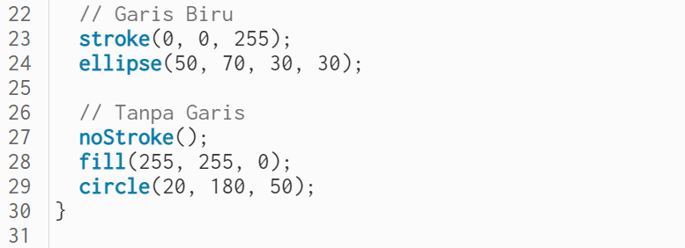

Output :

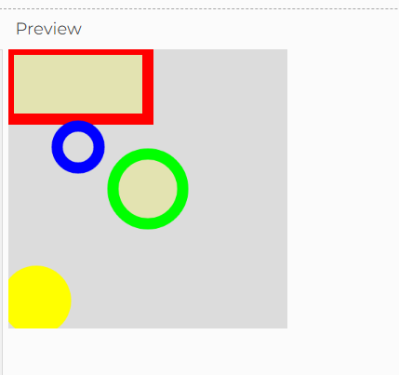

1. **Contoh Kasus Pewarnaan Beberapa Object**

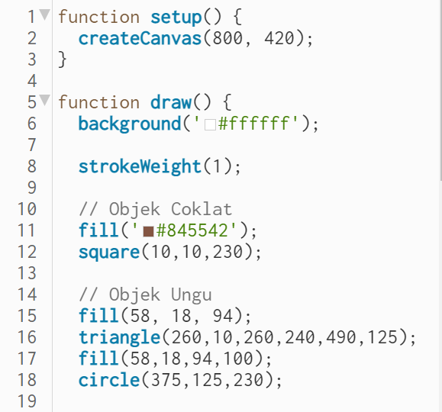

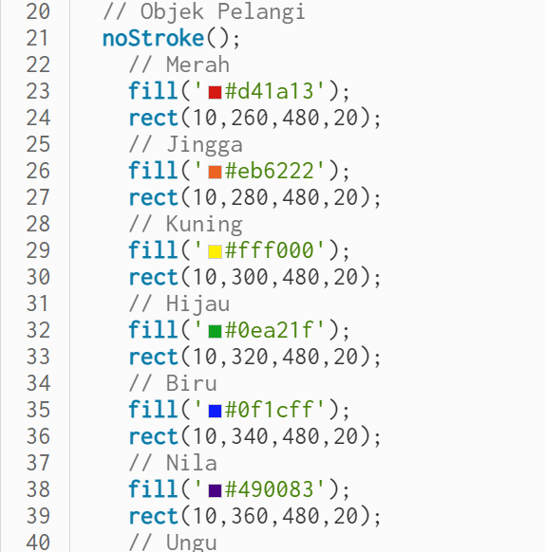

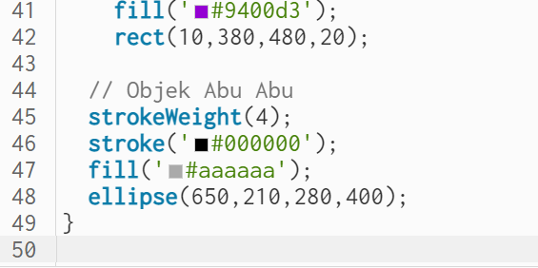

Output :

